- Sipariş numaralarında sayılar sırayla gitmiyor
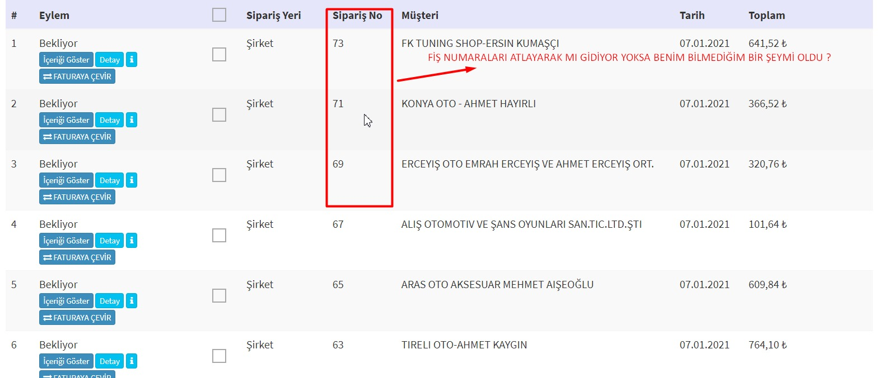

2.sipariş-tekliflerde kaydettikten sonra görüntülenme kısımda kodların getirilmesi mümkün mü?

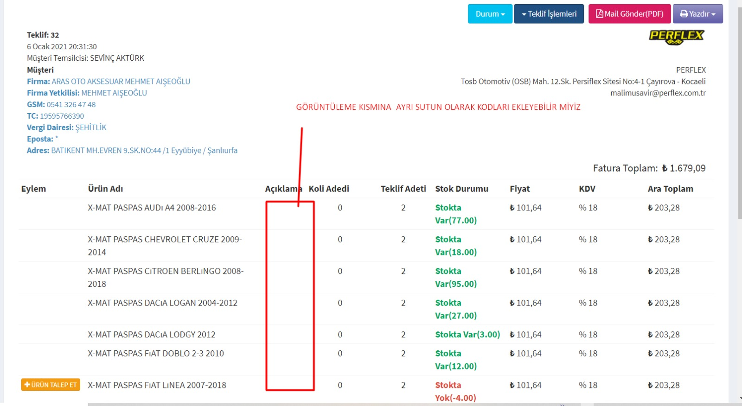

3.Teklifte 49 ürün satış faturasında 29 ürün çıkışı oldu geri kalan 20 ürün olarak gözükmesi gerekir.
Eski matrix de bu uyarlama mevcuttu, yeni matrix e de ekleyebilir miyiz?
- 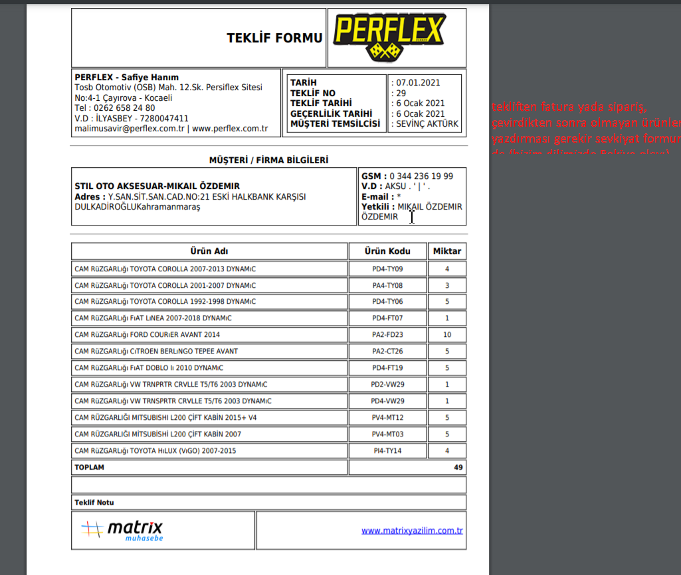

4. ürünleri excel sayfasına dökerken hem stok ürün kodu hemde kalıp numaralarının olacağı sütün

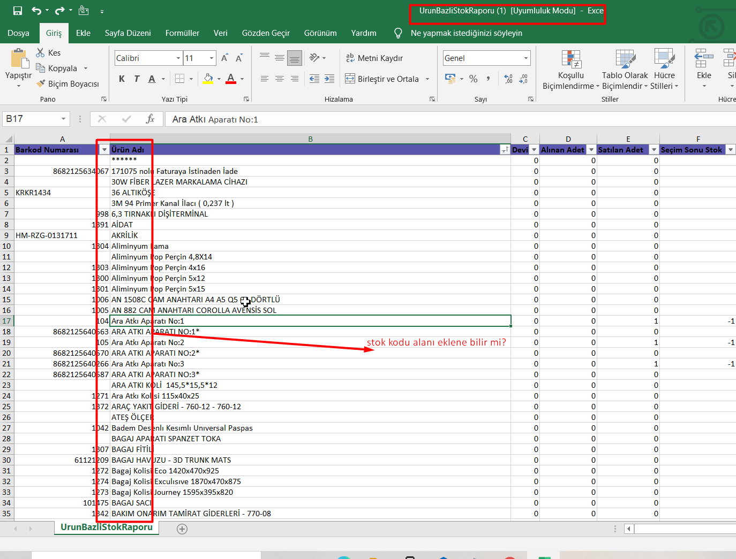
5.Cari eşleşmesinde cari kodu yazma alanı ekleme imkanı getirebilir miyiz?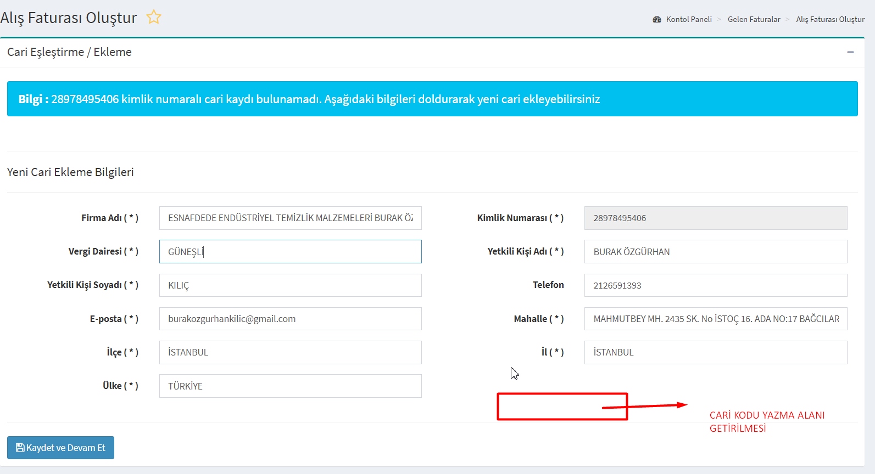

6-Personellerde işten çıkış tarihide ekleyebilir miyiz?
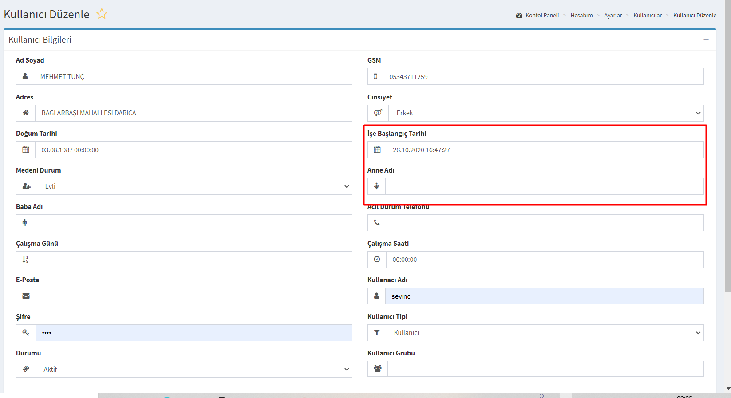

7-Cariler kısmında cari kodu sütünu eklenmesi mümkün mü?
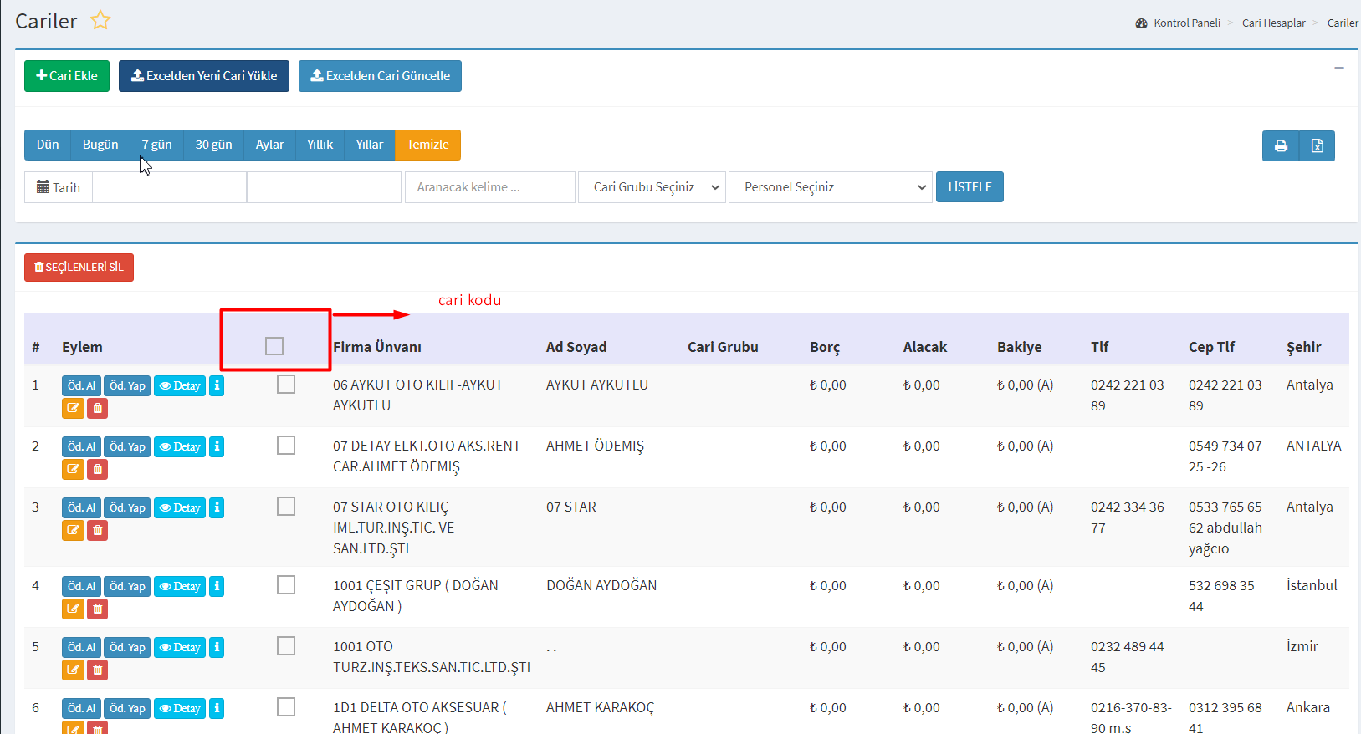

8-stok ürünlerde arama yaparken barkod numarası ile arama yapılabilir mi?
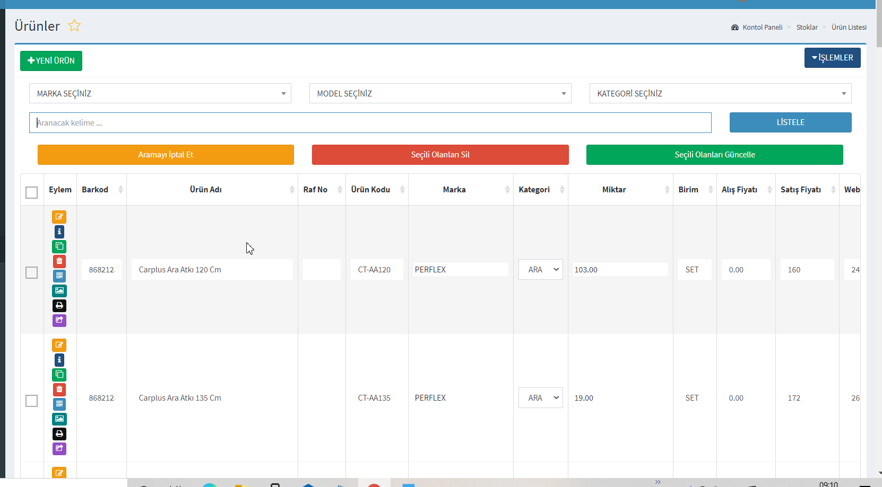

9-fatura/sipariş/tekliflerde farklı kaydet butonu ekleyebilir miyiz?
